阿公阿嬤的故事
設計者：徐美珍
一、課程設計理念
在愛與被愛的家庭關係裡，我們似乎總在類似的課題中不斷地學習。學習著如何理解不同世代間曾經走過的生命歷程，學習著如何體會和包容屬於不同世代的視野與處事態度，也學習著在理解、體會與包容中，尊重自我與這些和我們生命息息相關的每一個人。
小學一年級的學生們，仍然處於和家人關係親密的學習階段，此年級課程之設計以認識阿公阿嬤的故事為主，分為兩個小單元「他們都是這樣長大的」、「光陰的故事」，第一單元期望藉由阿公阿嬤自身成長故事的分享，讓一年級的孩子們知道隔代的不同成長過程後，給予互動和回饋；第二單元則期望藉由學習單協助一年級學生了解不同世代生活模式的差異，並透過一系列聆聽、觀察及動手製作方式，與家人共同分享每一個世代所交集的故事。
而其中，生命中的每一故事，都是最引人入勝的，尤其當故事中所有的起伏，都與我們息息相關時，最人令人印象深刻。當學生從小就能知道這些時間距離較遙遠的阿公阿嬤的成長與生活方式，並且簡單地記錄下來，這些人事物就會更具有意義，也更能符合代間教育的精神。
二、教學主題架構與目標
（一）教學架構
時光機之旅：
藉由阿公阿嬤分享的成長故事，了解其童年時光與成長歷程。

他們都是
這樣長大的
認識阿公阿嬤的故事
代代溫馨意：
學生以製作感謝卡方式回饋感想，送予分享的阿公阿嬤，並藉此學習表達對長輩的感謝之情。

世代生活事：
學生藉由代間比較學習單之分享，讓大家了解阿公阿嬤與自己不同的成長過程及生活方式。

光陰的故事

光陰連環情：
學生將分享後的學習單，分類排序，再串聯成為連環小書，輪流傳閱與家人分享。

（二）教學目標
1.透過長輩分享與交流，知道家族中長輩的童年時光與成長過程。
2.增進學生尊重他人生命意義與看重自我成長的能力。
3.藉由學習單的訪談記錄，讓學生了解不同世代間成長過程的異同，並重視世代間親情之交流互動。
（三）教學策略
1.第一單元「他們都是這樣長大的」教學策略—故事分享法、討論教學法、實作教學法。
2.第二單元「光陰的故事」教學策略---簡報討論法、學習單訪談教學法、分類討論法、實作教學法。
三、教學對象
此課程所安排之活動，皆以一年級學生的生理與心理發展能力為主。期望藉由具體的聽說操作等方式，讓學生在「做中學」的理念下，了解不同世代間成長的生活故事。
四、教學活動設計
活動名稱 | 他們都是這樣長大的 | 教學對象 | 一年級
教學時間 | 80分鐘 | 學生人數 | 35人
能力指標 | 【綜合】  4-1-3 認識家庭的組織分子與稱謂。  【國語文】  B-1-1-3-3能養成仔細聆聽的習慣。  C-1-1-1-1能清楚明白的口述一件事情。
活動目標 | - 讓學生了解阿公阿嬤的的成長故事  - 加強學生聆聽能力，可就印象深刻的內容以簡單語句記錄  - 學生能以圖文合作製作卡片贈送分享的來賓  - 學生能直接說出對於阿公阿嬤分享內容的感想
活動流程及內容設計 |  |  | 資源 | 時間 | 評量
【課前準備】  1.教師事前與班上較為健談的學生阿公阿嬤連絡，請其至班級上分享自己的成長故事（例如：小時候的好朋友、遊戲方式、是否有讀書、是否需幫忙家事……等）。教師可列下分享重點，以提醒阿公阿嬤把握時間（一人分享五至十分鐘，每班約安排二至三位長者即可，並請其儘量以故事方式陳述）。  2.教師可事先向學生的阿公阿嬤借其照片掃瞄成檔，讓他們在訪談時可配合照片陳述。  【引起動機】  教師請學生的阿公阿嬤搭配照片或重要物品分享自己的成長故事，學生台下聆聽（例如帶著小時候收藏的鐵盒子，分享自己喜歡在裡頭裝什麼樣的小東西）。  【發展活動】  1.教師請學生針對分享內容發問，請長者回應；教師須於過程中協助澄清與補充。  2.教師以重點提示方式為學生複習阿公阿嬤分享的故事內容，並可延伸阿公阿嬤成長歷程中難得的美德（例如：惜福、節儉、苦中作樂等）。  3.請學生就阿公阿嬤分享內容中印象最深刻的部份寫上一句至兩句感想於紙上（可針對某位阿公阿嬤分享的內容，或是針對每一位分享之內容給予回應）。  ----------第一節課 結束--------------  4. 學生將書寫之感想貼在大張卡紙上，預備送給來校分享之阿公阿嬤。  5.教師與學生分享屬於阿公阿嬤世代的物品（可參考附錄一之網站照片），並以此回應阿公阿嬤的故事內容與學生記錄之重點。  【統整與總結】  教師請學生將卡片送給到班級分享的阿公阿嬤，也能直接說出對於阿公阿嬤分享內容的感想。  --------第二節課 結束--------------- |  |  | 班級學生的阿公阿嬤  阿公阿嬤成長的相關照片或重要物品  32開小紙張  大張卡紙（形狀由師生決定）  投影機  電腦  蠟筆  彩色筆 | 15  5  5  15  10  15  15 | 學生能仔細聆聽並主動發問  能以簡短話語寫出阿公阿嬤分享內容中印象最深刻的部分  用簡單的話語直接說出對於阿公阿嬤分享內容的感想
指導要點及注意事項 | 教師事先務必與分享者確認所分享內容要點，以免流於零散式的說話，而影響教學活動之進行。

活動名稱 | 光陰的故事 | 教學對象 | 一年級
教學時間 | 80分鐘 | 學生人數 | 35人
能力指標 | 【生活】  6-1-1 透過藝術創作，感覺自己與別人、自己與自然及環境間的相互關連。  9-1-6 學習如何分配工作，如何與人合作完成一件事。  9-1-8 學習安排工作，有條理的做事。  【綜合】  1-1-1 描述自己以及與自己相關的人事物。
活動目標 | - 能說出之前阿公阿嬤分享的故事  - 學生能分享學習單內容  - 能了解學習單的分類要項  - 能與同學合作完成作品  - 能與同學一起分享討論  - 知道要與家人分享自製書本的重點
活動流程及內容設計 |  |  | 資源 | 時間 | 評量
【課前準備】  教師請學生家中父母及阿公阿嬤協助完成學習單（見附錄二。教師分給學生關於生活中食衣住行育樂不同類型的學習單，請學生在家完成；教師可給較多時間讓學生走訪阿公阿嬤家，家中如無阿公阿嬤，可找鄰近之長輩請教）。  【引起動機】  教師請學生猜猜看簡報中的人物是誰的阿公阿嬤。  【發展活動】  1.教師請每位學生輪流分享學習單內容，於分享時須說明：  （1）訪問的對象。  （2）訪問的類型（食衣住行育樂等六類中的哪一類型）。  （3）與自己現在生活的不同。  2.教師請學生於分享完後將自己的學習單以磁鐵貼在黑板之分類格中（較高處請教師協助）。  食  衣  住  行  育  樂  黑板  -----------第三節課 結束-------------  3.學生以分組方式串連同一類之學習單：教師帶領學生先將同組學習單排列。兩人一組，協助對方將畫紙拼貼成長條狀。  學習單  背面  學習單  背面  膠帶黏貼處（一人拼畫紙，一人拿膠帶在背面貼上）  4.教師請學生將每組已串連好的部分學習單再行串連，即成為連環圖書展開為畫，合起為書。  5.教師帶領學生一起製作封面，封面須寫上全體親師生為作者，並在封底附上家長回饋單（見附錄三），全班欣賞討論後，輪流帶回家請家人共同閱覽。  【統整與總結】  教師與學生一起閱讀此連環紀錄圖書，教師並再次提醒學生回家可請長輩觀賞之重點：  - 比較過去與現在的生活方式。  - 確認了解彼此成長的異同之處。  - 分享彼此閱讀的觀後感。 |  |  | 學習單  阿公阿嬤照片之簡報  已填寫好之學習單  磁鐵  膠帶台與透明膠帶  彩色筆  A4圖畫紙  家長回饋空白單 | 5  30  5  10  5  15  10 | 每位學生至少可以開口說出自己學習單的重點  能將學習單貼於適當的類別中  可以使用膠帶進行串連學習單工作  會參與製作封面  能與長輩分享觀賞重點
指導要點及注意事項 | 學生合作串連學習單時，教師務必先行示範如何撕膠帶與黏貼。
五、教學過程照片

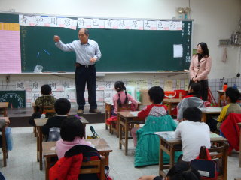 | 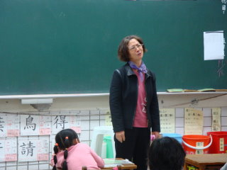
阿公阿嬤說故事 | 阿公阿嬤說故事
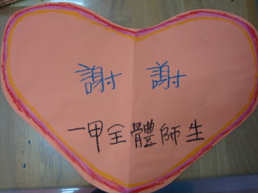 | 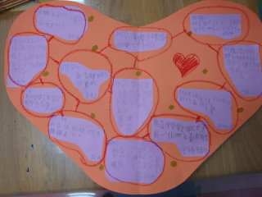
製作感謝卡 | 卡片表達對阿公阿嬤的感謝

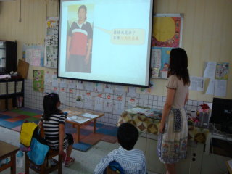 | 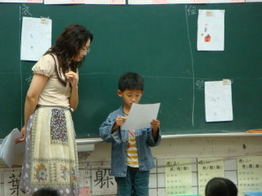
猜猜我是誰…的阿公阿嬤？ | 學生分享了解祖父母幼時生活與現今生活差異之學習單
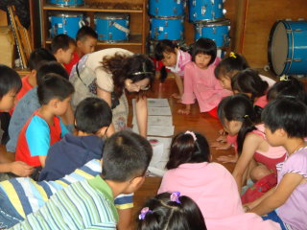 | 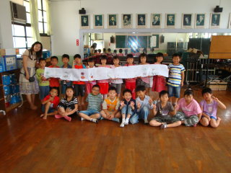
教師引導學生共同製作連環圖 | 作品完成後，帶回家請家人一起欣賞

六、附錄一---阿公阿嬤時代之生活照片參考資料
1.50年代博物館部落格（已獲得作者同意連結引用）http://tw.myblog.yahoo.com/1969-oldtaiwanstore/article?mid=2649&prev=2792&next=2520
2.台灣原味生活館http://proj1.sinica.edu.tw/~photo/subject/B-life-02/index.html
3.國家文化資料庫老照片http://nrch.cca.gov.tw/ccahome/index.jsp
4.台灣老照片http://images.google.com.tw/images?hl=zh-TW&lr=lang_zh-TW&um=1&q=%E5%8F%B0%E7%81%A3%E8%80%81%E7%85%A7%E7%89%87&sa=N&start=20&ndsp=20

附錄二---阿公阿嬤的故事
故事一：
阿公小時候住在鄉下，那時能夠讀書就很不錯了。還記得有一次到學校的途中，看見樹上一群猴子在採橘子，但奇怪的是，猴子雖然很拚命，但是橘子還是掉了滿地。後來才發現，因為猴子太貪心了，所以一手採了橘子後就夾在另一邊腋下，而當另一手要去摘橘子時，腋下的橘子就掉到樹下了。那時生活沒有什麼電動和電視，所以就算這種事情，也會讓人很快樂！

故事二：
阿嬤從小家裡環境不好，常常很羨慕別人可以穿新衣新鞋。總算等到唸小學一年級時，媽媽說要幫我買一雙鞋子。我好期待那雙鞋子，但是當鞋子拿到我面前時，我才發現我穿不了，因為實在太大雙了。我跟媽媽哭著説鞋子穿不了的事實，還被媽媽罵一頓，說我怎麼不懂得在鞋子裡塞東西。那時的生活很辛苦，就算是需要塞東西的鞋子，還是很讓人珍惜的！
附錄三---學習單
我是一年 班 （自己的姓名），我記錄的是 （爺爺
奶奶或長輩名字） 和我小時候關於吃東西的故事。

食

此部份需自行改為其他類：衣、住、行、育、樂
配合分類主題改為穿衣服、住的房子、上學或出門的交通工具、讀書、休閒遊戲的方式。

爺爺奶奶以前關於吃東西的故事記錄：
寫字處
畫圖處

關於我自己吃東西的故事記錄：記錄：

附錄四---家長回饋單（可依班級人數修改或複印）
學生姓名
家長簽名
學生姓名
家長簽名

